图书馆新书导读第105期

①题名：管理有道:妙趣横生的管理学智慧  作者：彭双印编著  出版社：企业管理出版社  出版年：2015  索书号：C93-49/69  馆藏地：第五借阅室  导读：本书共十章, 主要内容包括: 搭好班子唱对戏 ; 会激励才会有效率 ; 领导者看多远 团队能走多远 ; 左手领导力 右手执行力 ; 管人用人的学问 ; 领导一定有方法 ; 学习创新让基业常青 ; 好队伍是带出来的等。 | 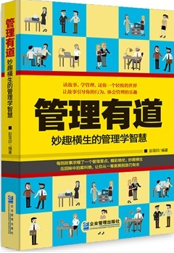

②题名：传承与复兴:社会主义核心价值观的中华传统文化解读  作者：钟永圣著  出版社：中国青年出版社  出版年：2015  索书号：D616/165  馆藏地：第五借阅室  导读：本书由钟永圣博士发表在《中国青年》杂志上的专栏文章组成。作者在书中强调并号召人们从中国传统文化原创经典中寻找关于核心价值观的种种源起与发展; 并引用传统文化古籍中的名篇名言, 深入浅出地介绍、解读核心价值观的由来、作用及如何践行, 等等。将传统文化与核心价值观结合, 从传统文化中找到核心价值观的源起和落脚点, 这也形成了本书的最大特色。也是国内首部从传统文化的角度解读社会主义核心价值观的读本。 | 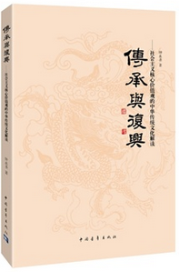
javascript:;③题名：别太幼稚也别太精明  作者：张笑恒著  出版社：北京时代华文书局  出版年：2015  索书号：B821-49/1156  馆藏地：第五借阅室  导读：这本书只是要告诉年轻人在这个残酷的现实社会里，待人处世时别太天真幼稚也别太精明。它不是教你诈，不是让你违心、虚伪、奸诈地迎合别人，去钻空子、占便宜，而是告诉你如何保护自己，不被“潜规则”所伤！如果我们能做事掌握分寸，谨言慎行，智慧灵活地待人接物，那么我们一定会少走很多弯路，少受一些伤害，更早一点成熟起来。 | 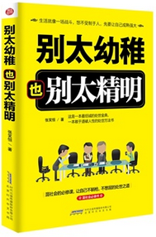

④题名：儒家思想与中国当代伦理  作者：苑秀丽, 何小玲著  出版社：中国社会科学出版社  出版年：2015  索书号：B222.05/18  馆藏地：第五借阅室  导读：本书以儒家公私观和天人观为重点, 从当代公共伦理和生态伦理两大方面, 考察儒家思想在中国当代的发展与新变, 思考某些现实社会问题发生的历史文化根源, 探讨儒家思想现代化的可行性及其在当代中国道德重建和民族文化复兴大业中的意义与价值。 | 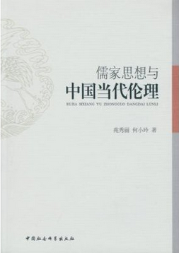

⑤题名：进一寸有一寸的欢喜:胡适谈读书  作者：胡适著  出版社：中国华侨出版社  出版年：2015  索书号：G792-53/1  馆藏地：第五借阅室  导读：本书撷取了胡适二十几篇具有代表性的谈读书、治学与做人的文章, 让读者更加了解胡适其人及其思想。内容分为四卷, 包括“与年轻人谈一谈——胡适谈读书的启蒙思想”、“为什么读书和怎样读书——读书可以开阔人的思想”、“追求学问的方法——读书求学有诀窍”、“读书与做人——‘做个不受人惑的人’”。 | 



